Пензенский государственный университет

Факультет вычислительной техники

Кафедра «Информационно-вычислительные системы»

Разработка программ с условными операторами

Отчет о лабораторной работе №5

по дисциплине «Основы алгоритмизации и программирования»

Выполнил: студент группы 22КИС1

Ершов И.В.

Проверил: к.т.н. доцент каф. ИВС

Дрождин В.В.

2023

1 Постановка задачи

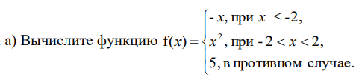

б) По возрасту человека, заданного полным числом лет, определите его принадлежность к возрастной группе в соответствии с таблицей: Возраст Возрастная группа 13 мальчик÷0 20 юноша÷14 70 мужчина÷21 > 70 старец

2 Техническое задание

2.1 Требование к программе

Программа должна:

1. Вводить последовательность А размером от 3 до 100 элементов.
2. Проводить проверку корректности размера последовательности.
3. Вычислять сумму, произведение и количество положительных элементов последовательности.
4. Выводить полученные результаты на дисплей.

2.2 Порядок контроля и приемки

Для контроля правильности работы программы должен быть разработан тестовый набор данных, включающий некорректные размеры последовательности и последовательность элементов данных корректного размера*.* После выполнения программы система выдаст сообщения об ошибках и сумму, произведение и количество положительных элементов последовательности.Если результаты совпадут с тестовыми данными, то это означает, что программа корректно решает поставленную задачу.

3 Описание программы

3.1 Общие сведения

Программа*program4*разработана в среде *VisualStudio 2019* на языке C++.Текст программы приведен в приложении А.

3.2 Функциональное назначение

Программа должна:

1. Вводить последовательность А размером от 3 до 100 элементов.
2. Проводить проверку корректности размера последовательности.
3. Вычислять сумму, произведение и количество положительных элементов последовательности.
4. Выводить полученные результаты на дисплей.

3.3 Описание логической структуры

Алгоритм решения задачи в виде схемы программы представлен на рисунке 1.

После запуска алгоритма задаются начальные значения суммы*s*, произведения *p*и количества положительных элементов*k* последовательности *А*(блок 2).Далее блоки 3 и 8 организуют цикл с постусловием по условию *n*=0. В цикле вводится размер *n* последовательности *А*(блок 4), проверяется некорректность *n* (блок 5) и, если *n* недопустимо, то выдается сообщение об ошибке (блок 6) и присваивается *n*=0 (блок 7). Затем блоки 9 и 14 организуют цикл с параметром *i* от 0 до *n* с шагом 1. В цикле вводится очередной элемент последовательности *Аi*(блок 10), вычисляются сумма *s* и произведение*p* элементов (блок 11) и, если текущий элемент положительный (блок 12), увеличивается счетчик положительных элементов *k* (блок 13). После ввода и обработки всей последовательности *А* выдаются сумма, произведение и количество положительных элементов (блок 15) и алгоритм завершает свою работу.

4 Программа и методика испытаний

Для проверки правильности работы программы подготовлены тестовые данные:

При работе с тестовыми данными получены результаты, совпадающие с результатами, приведенными в приложении Б. Таким образом, можно сделать вывод, что программа удовлетворяет требованиям технического задания.

5 Руководство пользователя

После запуска программы на экране появляется консольное окно,в которомпользователь вводит размер последовательности и ее элементы. Программавычисляет сумму, произведение и количество положительных элементов последовательности и выводит их на дисплей (рисунок Б.1). Если пользователь вводит некорректныйразмер последовательности, то выдается сообщение об ошибке и требуется повторно ввести размер последовательности(рисунок Б.2).

Послеполучения результата для завершения программы необходимо нажать на любую клавишу.

Заключение

В ходе выполнения лабораторной работы было сформулировано техническое задание, разработан алгоритм решения задачи, составлена и отлажена программа решения задачи, оформленадокументация на программу. Проведенные испытания показали, что программа удовлетворяет требованиям технического задания.

ТЕКСТ ПРОГРАММЫ

Приложение А

(обязательное)

5а

#include <iostream>

#include <cmath>

using namespace std;

int main()

{

int y,x;

cout<<"x= "

cin>> x;

if (x <= -2)

y = -x;

else if ((-2 < x) && (x < 2))

y = pow(x, 2);

else

y = 5;

cout<< "y= "<<y;

}

5б

#include <iostream>

using namespace std;

int main()

{

setlocale(LC_ALL, "rus");

int n;

cout << "Введите возраст человека ";

cin >> n;

switch (n) {

case 0: case 1: case 2:case 3:case 4:case 5:case 6:case 7:case 8:case 9:case 10:case 11:case 12:case 13:

cout << "мальчик\n";

break;

case 14: case 15:case 16:case 17:case 18:case 19:case 20:

cout << "юноша\n";

break;

case 21:case 22:case 23:case 24:case 25:case 26:case 27:case 28:case 29:case 30:case 31:case 32:case 33:case 34:case 35:case 36:case 37:case 38:case 39:case 40:case 41:case 42:case 43:case 44:case 45:case 46:case 47:case 48:case 49:case 50:case 51:case 52:case 53:case 54:case 55:case 56:case 57:case 58:case 59:case 60:case 61:case 62:case 63:case 64:case 65:case 66:case 67:case 68:case 69:case 70:

cout << "мужчина\n";

break;

default:

cout << "старец\n";

}

}

РЕЗУЛЬТАТЫИСПЫТАНИЙ

Приложение Б

(обязательное)

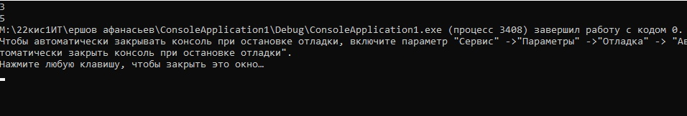

Рисунок 5А

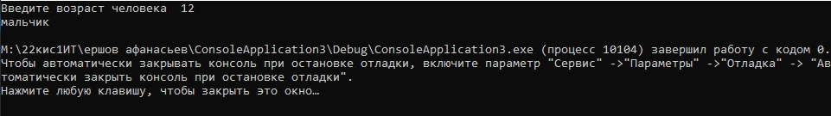

Рисунок 5Б